

**НАЦИОНАЛЬНЫЙ ИССЛЕДОВАТЕЛЬСКИЙ УНИВЕРСИТЕТ**

**«ВЫСШАЯ ШКОЛА ЭКОНОМИКИ»**

**НАУЧНЫЙ ДОКЛАД**

**по результатам подготовленной научно-квалификационной работы (диссертации) на тему:**

**«**Макроэкономическое моделирование с учетом нестационарной динамики переменных в российской экономике**»**

**ФИО: Гусева Мария Евгеньевна**

**Направление подготовки 38.06.01 Экономика**

**Профиль (направленность) программы «Математические и инструментальные методы экономики»**

**Аспирантская школа по экономике**

Аспирант _________________________/Гусева М.Е./

*подпись*

Научный руководитель _________________________/Силаев А. М. /

*подпись*

Директор Аспирантской школы ________________________/Демидова О.А. /

**Нижний Новгород, 2020**

**Содержание**

Актуальность исследования 2

Цель и задачи исследования 3

Анализ степени разработанности темы исследования 3

Научная новизна 6

Методология и методы исследования 7

Основные результаты 11

Теоретическая и практическая значимость 18

Основные положения, выносимые на защиту 19

Конференции 19

Основные публикации 20

Список литературы 20

**Актуальность исследования**

Нестабильность на международных финансовых, валютных и денежных рынках, волатильность цен на природные ресурсы оказывают серьезное воздействие на экономическую динамику во всем мире. Движение экономики через чередующиеся периоды подъема и спада известно, как бизнес-цикл. Существуют модели для краткосрочного прогнозирования бизнес-циклов, которые, за счет адаптации структуры к изменяющимся характеристикам наблюдения, могут прогнозировать вероятности кризиса. К наиболее изученным можно отнести модели с Марковскими переключениями. Марковское свойство, означает, что текущее состояние процесса зависит от его значения в предыдущий период. Ненаблюдаемая переменная, следующая марковскому процессу первого порядка, контролирует механизмы переключения. То есть одна структура переключается на другую при смене режима, что позволяет улавливать сложные экономические паттерны.

Одной из ключевых задач центральных банков является своевременное принятие мер по предотвращению или смягчению последствий финансовых кризисов, а также повышение финансовой устойчивости банковской системы в целом. В 2010 году Базельский комитет по банковскому надзору опубликовал оценку долгосрочных экономических последствий ужесточения требований к капиталу и ликвидности, введенных Базелем III. Проведенная комитетом оценка долгосрочного экономического воздействия показывает, что существуют четкие экономические выгоды от увеличения минимальных требований к капиталу и ликвидности. Преимущества более высоких требований к капиталу и ликвидности заключаются в снижении вероятности финансовых кризисов и потерь производства, связанных с такими кризисами. Преимущества существенно превышают потенциальные издержки производственного и финансового секторов. В работе анализируется эффективность краткосрочного прогнозирования бизнес-циклов, изучается применимость кредитного разрыва, как индикатора раннего предупреждения, и оптимальность требований к капиталу Базеля III.

**Цель и задачи исследования**

Целью исследования является разработка модельного аппарата для исследования эффектов, возникающих в связи с кризисами. Объект исследования — банковский и реальный сектора экономики (российские и международные показатели финансового и реального сектора). Предмет исследования — выявление характера взаимосвязей между банковскими и реальными секторами экономики.

Задачи:

- По результатам обзора литературы, систематизировать выявленные способы и особенности макроэкономического моделирования в России и мире;

- Провести статистический анализ динамики показателей, характеризующих банковский и реальный сектора экономики;

- Оценить полезность мер кредитного разрыва при прогнозировании банковских кризисов;

- Проанализировать изменения в свойствах индикаторов раннего предупреждения после введения Базеля 3;

- Разработать байесовскую модель векторной авторегрессии MSBVAR и BVAR для макроэкономических показателей на основе критерия минимизации среднеквадратической ошибки прогноза;

- Выполнить ряд тестов, позволяющих оценить качество анализируемых моделей, таких как рекурсивное прогнозирование и анализ импульсных откликов.

**Анализ степени разработанности темы исследования**

Существует большое количество причин, по которым правильная идентификация текущей фазы кредитного или бизнес цикла крайне важна для денежно-кредитной политики. В работе Borio и Lowe (2002, 2004) доказывается, что отклонение отношения кредита к ВВП от долгосрочного тренда (кредитный разрыв) является хорошим индикатором раннего предупреждения банковских кризисов. Взаимосвязь между фазой кредитного цикла и динамикой основных финансовых, банковских и макроэкономических показателей также изучалась в ряде исследований, таких как Mendoza и Terrones (2012). Следует отметить, что существует тесная взаимосвязь между фазой кредитного цикла и показателями кредитного риска (Dell’Ariccia et al. (2012), Jokivuolle et al. (2015), Geršl and Seidler (2015)). Базель III (BCBS (2010)) установил, что показатель кредитного разрыва должен использоваться в качестве индикатора фазы кредитного цикла при установлении античиклической надбавки к нормативам достаточности капитала. Полезность этого показателя подтверждена во многих исследованиях для большинства стран на длительном промежутке времени, охватывающим последний кризис. В исследовании Drehmann и Juselius (2014) обнаружено, что показатель разрыва между кредитом и ВВП в ряде развитых стран превзошел другие показатели в течение длительного периода времени. Удовлетворительную работу показателя кредитного разрыва для развивающихся рынков (в том числе для России) подтверждаю в статье Дерюгина и Пономаренко (2019).

Чтобы снизить процикличность кредитования, Базель III вводит антициклический буфер капитала. Предписания «Базель III» об усилении требований к надежности источников банковского капитала в целях покрытия вероятных финансовых потерь и убытков стали активно внедрять в банковском секторе России с 2013 года.

Смежные направления исследований рассматривают макроэкономический эффект Базеля III. Bahn et al. (2016) оценили эффект от регулирования капитала как ожидаемое увеличение выпуска, связанное со снижением вероятности и остроты банковских кризисов. Budnik et al. (2019) работавшие над моделями типа FAVAR, показали, что увеличение коэффициентов капитала имеет различное влияние на кредитную и экономическую деятельность в зависимости от поведения банков. Arregui et al. (2013) обнаружили, что изменения в регулировании влияют на ожидаемую вероятность кризиса. Popoyan et al. (2016) разработали агентную модель и пришли к выводу, что пруденциальное регулирование Базеля III является наилучшим сочетанием мер политики для повышения стабильности банковского и реального секторов. В обзоре литературы Базельского комитета по банковскому надзору (BCBS 2019), расчетное предельное снижение вероятности кризиса варьировалось в разных исследованиях от 0,03 процентного пункта до 1,7 процентного пункта. Используя квантильную регрессию, примененную к панельному набору данных для стран с развитой экономикой, Aikman et al. (2019) находят, что более высокий уровень капитала банковской системы значительно снижает ожидаемые потери от кризиса в среднесрочной перспективе.

Таким образом, есть веские основания полагать, что положение Базеля III изменят финансовую систему страны, характеристики кредитного цикла и снизят остроту банковских кризисов. В результате этого, предпочтения в отношении свойств кредитного разрыва, как индикатора раннего предупреждения кризиса, также изменятся (так как они зависят от ожидаемой глубины экономического спада).

Способом исследования и прогнозирования эффектов, возникающих в связи с кризисами, является моделирование с марковскими переключениями. Макроэкономические связи изменяются в периоды перехода между фазами бизнес-цикла. Модели с марковскими переключениями являются представителями широкого класса моделей с ненаблюдаемыми компонентами. Они включают в себя уравнения (структуры), описывающие поведение временных рядов в разных режимах. Переключения между режимами (структурами) позволяют улавливать сложные динамические закономерности. В каждой такой модели присутствует помимо латентного процесса, дополнительное уравнение, связывающее наблюдаемые переменные с латентными. Механизмы переключения в модели следуют марковскому процессу первого порядка и контролируются ненаблюдаемой переменной. В исследовании Cosslett et al. (1985) выписана функция правдоподобия для моделей с переключениями. Для процессов с марковскими переключениями выписаны моментные условия и общие условия стационарности в работах Tjøstheim (1986), Yang (2000), Francq, C., et al. (2001).

Оригинальная авторегрессионная модель с марковскими переключениями (MSAR), созданная для описания среднего, широко применялась для анализа экономических и финансовых временных рядов, к примеру в работе Hamilton (1989). К настоящему времени сконструированы также векторные авторегрессионные модели с марковскими переключениями (далее - MSBVAR) Fruhwirth-Schnatter (2008).

Параллельно с развитием моделей с марковскими переключениями развивались векторные авторегрессионные модели. Они в свою очередь, также широко используются для анализа макроэкономических переменных различных стран. В частности, можно отметить работы Hamilton (1989, 2005, 2016), Krolzig (1997), Sims et al., (2006, 2008), Hubrich et al. (2012), Stock et al. (2016), Theodoridis et al. (2017), в которых модели VAR применяются для анализа экономики США после Второй мировой войны. Для преодоления «проклятия размерности» применяют байесовский анализ. В статье Doan et al. (1984) показано, что байесовская VAR (далее - BVAR) на исследуемой выборке производит прогнозы точнее, чем одномерные и статичные VAR модели. Согласно их анализу, байесовский подход позволяет преодолеть численные трудности, связанные с максимизацией функции правдоподобия. В статье авторы Дерюгина и Пономаренко (2015) применяли BVAR модель, содержащую 14 реальных, ценовых, монетарных и внешних переменных и пришли к выводу, что данная методология применима для прогнозирования российских условий. В работе Kim et al. (1999) развит байесовский подход к оцениванию векторных авторегрессионых моделей с марковскими переключениями, а в статье Sims et al. (1998, 2008) предложены способы подбора гиперпараметров. В одном из последних исследований Bognanni et al. (2014) доказана эффективность алгоритмов Монте-Карло при оценке результатов MSVAR.

**Научная новизна**

Исходя из приведенного анализа степени разработанности темы исследования, стоит отметить, что в ранее опубликованных работах не уделялось внимание расчету уровня полезности кредитного разрыва при прогнозировании финансовых кризисов для разных предпочтений относительно ошибок I рода (пропущенный кризис) и ошибки II рода (ложная тревога). Принимая во внимание высокие издержки финансового кризиса, в научной литературе условно предполагается, что лица, принимающие решения, придают более высокий вес предпочтению обнаружения кризиса. Параметр, выявляющий относительное неприятие риска, принимался больше 0,5. Согласно данной работе, при таких предпочтениях полезность кредитного разрыва незначительно положительна. Но помимо перебора различных значений параметра, отражающего уровень неприятия риска, научная новизна данного исследования заключается в прогнозировании свойств индикаторов раннего предупреждения после введения Базеля 3. Кроме этого, автор анализирует и разрабатывает методы краткосрочного прогнозирования бизнес-циклов, используя модели с марковскими переключениями, что позволяет переосмыслить взаимосвязь макроэкономических показателей.

**Методология и методы исследования**

***Часть 1. Сигнальный подход***

Для анализа используются данные по 21 стране[1]. База данных Банка Международных Расчетов (BIS) используется в качестве источника для кредитных переменных, а данные Организации экономического сотрудничества и развития (OECD) для рядов ВВП и потребительских цен.

В работе Kaminsky et al. (1998) представлен метод определения индикаторов раннего предупреждения, который основан на сигнальном подходе. При этом подходе сигнал подается индикатором, когда величина сигнала превышает пороговое зна­чение в определенный промежуток времени. В результате чего временной ряд преобразуется в бинарную переменную. Сопоставление фактического состояния экономики и по­лученных сигналов представлено в таблице 1.

Таблица 1. Сигнальная матрица.

|  |  |  |
| --- | --- | --- |
|  | Кризис  (в пределах от 4 до 12 кварталов) | Нет кризиса  (в пределах от 4 до 12 кварталов) |
| Сигнал подан | A | B |
| Сигнал не подан | C | D |

В приведенной матрице показана классификация состояний экономики. Наблюдения поделены на 4 группы: A) индикаторы подают сигнал о возможном кризисе в экономике, при этом его фактическое наступление происходит через 4-12 кварталов; B) индикаторы подают сигнал, при этом кризис не наступает; С) отсутствие сигна­ла о возможном кризисе в экономике, при этом происходит его фактическое наступление через 4-12 кварталов; D) отсутствие сигнала индикаторов при отсутствии кризиса.

Метрикой качества индикатора раннего предупреждения был выбран показатель полезности U, вычисленный по формуле (2). Он является функцией от параметра предпочтений $θ$, где функция потерь из формулы (1), соотносится с наивным подходом в принятии решения (Alessi and Detken, 2011).

$L=\frac{θ*С}{A+C}+\frac{\left(1-θ\right)*B}{B+D}$ (1)

$U=\min\left(θ,1-θ\right)-L$ (2)

где $θ$– параметр предпочтений ошибок I или II рода; *С/(A + C)* – доля ошибок I рода; *B/(B + D)* – доля ошибок II рода.

***Часть 2. Моделирование влияния Базеля 3 на остроту финансовых кризисов***

Для оценки влияния требований к капиталу на ожидаемую глубину рецессии или серьезность будущих кризисов, мы используем модель Miles et. al. (2013), откалиброванную на данных почти за 200 лет. Используемая база содержит данные ВВП на душу населения для 31 страны с 1821 года (в некоторых случаях) до 2008 года (около 4500 наблюдений).

Логарифм ВВП на душу населения описывается процессом случайного блуждания с дрифтом и двумя случайными компонентами. Чтобы отразить эффект от введения надбавки на требования к банковскому капиталу, вводится шок, отражающий глубину кризиса. Как и в работе Miles et. al. (2013), предполагается, что общее падение стоимости банковских активов обусловлено изменением уровня доходов в экономике. Системный кризис возникает, когда потери по банковским активам превышают собственный капитал банковского сектора.

log(𝐴𝑡) = log(𝐴𝑡−1) + 𝛾 + 𝑢𝑡 + 𝑣𝑡 + 𝜏𝑡 (3)

где 𝐴𝑡 – доход (или ВВП), 𝛾 – средний рост производительности труда, 𝑢𝑡 ~𝑁(0, 𝜎2) представляет собой стандартные шоки в обычное время, 𝑣𝑡 представляет собой финансовый шок:

$v_{t}= \left\{\begin{aligned}0 с вероятностью (1-p-q) \\ - b с вероятностью p \\ c с вероятностью q/2 \\ - c с вероятностью q/2\end{aligned}\right.$ (4)

Третий шок 𝜏𝑡 представляет собой вероятность того, что экономический спад станет полномасштабным системным финансовый кризисом. Он связывает величину коэффициента достаточности капитала *К* и потери ВВП. Если у банков есть достаточный капитал во время рецессии, банковского кризиса не происходит (𝜏𝑡 = 0), иначе он происходит. Это предположение реализуется следующим образом:

𝜏𝑡 =  (5)

Для базовой спецификации модели К = 3%. Другие параметры представлены в статье Deryugina et.al. (2021). При такой параметризации модель генерирует распределение темпов роста ВВП, близкое к эмпирическому распределению, описанному в статье Miles et. al. (2013).

***Часть 3. Использование байесовских методов для макроэкономического моделирования фаз бизнес цикла***

В этой части работы содержится общая идея и принципы оценивания двух моделей векторной авторегрессии BVAR и MSBVAR. Модель векторной авторегрессии без ограничений может быть записана следующим образом:

$Y_{t}=c+A_{1}Y_{t-1}+…+A_{p}Y_{t-p}+ε_{t},$ (6)

где $Y_{t}={\left(y_{1t},y_{2t}, …, y_{nt}\right)}^{'}$- вектор исходных переменных модели, *p* - число лагов, $c$- вектор постоянных коэффициентов, $A_{1}$*… $A_{p}$* - матрица оцененных параметров, $ε_{t}∼N\left(0, σ^{2}I_{n×n}\right)$*.* Общее количество оцениваемых параметров составляет *n×* (1 *+ np*), где размерность матрица *Ap* равна *n×n,* а каждое из *n* уравнений включает *k =* 1 *+ np* неизвестных параметров. Перегруппировав переменные из уравнения 1, что $A=(c', {A'}_{1},{A'}_{2}, …, {A'}_{P}) {и X}_{t}=(1, {Y'}_{t-1},{Y'}_{t-2}, …, {Y'}_{t-P})$,получаем:

$Y=XA+E.$ (7)

В статье Sims et al. (2008) модель векторных авторегрессий обобщена на более сложные динамические паттерны, т.е. векторные авторегрессионные модели с марковскими переключениями:

$Y_{t}^{'}A_{0}\left(s_{t}\right)=\sum_{i=1}^{p}{Y_{t-i}^{'}A_{i}\left(s_{t}\right)+z_{t}^{'}C\left(s_{t}\right)+ε_{t}^{'}Ξ^{-1}\left(s_{t}\right), t=1,…,T}$ (8)

$$ε_{t}\sim N(0,In),$$

где *p* - оператор запаздывания; $Y_{t}$- *n*-мерный вектор-столбец эндогенных переменных в момент времени *t*; $z_{t}$- *m*-мерный вектор-столбец экзогенных и детерминированных переменных в момент времени *t*; $ε_{t}$- n-мерный вектор-столбец ненаблюдаемых случайных ошибок в момент времени *t*; $A_{i}\left(s_{t}\right)$- обратимая матрица, размерностью *n× n*; $C\left(s_{t}\right)$- матрица *m×n*; $Ξ\left(s_{t}\right)$*-* диагональная матрица *n×n*; $s_{t}$- марковская цепь первого порядка с матрицей переходных вероятностей $Q$, где $s_{1t}$ и $s_{2t}$ две независимые переменные режима.

Ненаблюдаемая переменная состояния $s_{t}$ может принимать значение $s_{1t}$ и $s_{2t}$. Приведем пример модели c марковскими переключениями, состоящей из двух VAR спецификаций:

$\left\{\begin{aligned}Y_{t}^{'}A_{0}\left(s_{1t}\right)=\sum_{i=1}^{p}{Y_{t-i}^{'}A_{i}\left(s_{1t}\right)+z_{t}^{'}C\left(s_{1t}\right)+ε_{t}^{'}Ξ^{-1}\left(s_{1t}\right), }{s_{t}=s}_{1t} \\ Y_{t}^{'}A_{0}\left(s_{2t}\right)=\sum_{i=1}^{p}{Y_{t-i}^{'}A_{i}\left(s_{2t}\right)+z_{t}^{'}C\left(s_{2t}\right)+ε_{t}^{'}Ξ^{-1}\left(s_{2t}\right), {s_{t}=s}_{2t.}}\end{aligned}\right.$ (9)

Матрица переходных вероятностей $Q$:

$Q=\left(\begin{matrix}p(s_{t}=0|s_{t-1}=0) & p(s_{t}=1|s_{t-1}=0) \\ p(s_{t}=0|s_{t-1}=1) & p(s_{t}=1|s_{t-1}=1)\end{matrix}\right)=\left(\begin{matrix}p_{11} & p_{12} \\ p_{21} & p_{22}\end{matrix}\right),$ (10)

где *pij* при (*i, j*=1, 2) обозначает вероятность перехода в состояние *st=j* из *st-*1*=i,* а сумма вероятностей по столбцам равна 1.Матрица перехода зависит от параметров ( $p_{11}, p_{22})$ и управляет случайным поведением переменной состояния.

Для оценивания параметров модели векторной авторегрессии используется байесовского подхода.

Формула Байеса позволяет с учетом имеющихся наблюдений получить апостериорное распределение (условное распределение параметров модели), которое равно произведению функции правдоподобия на априорную плотность:

$p(A,Σ|Y)∝p(Y|A,Σ)p(A,Σ),$ (11)

где $p(A,Σ|Y)$- апостериорная плотность параметров модели при условии имеющихся данных *Y*; $p(Y|A,Σ)$- функция правдоподобия, $p(A,Σ)$- априорная плотность распределения параметров, *А* - матрица коэффициентов, $Σ$- ковариационная матрица шумов. Для описания модели используется функция правдоподобия $p(Y|A,Σ)$*,* где $A,Σ$ параметры, являющиеся случайными величинами. Для параметров вводится априорное распределение с гиперпараметрами. Для оценки модели использована параметризация, предложенная Sims et al. (1998), называющаяся Симс-Жа приор (Sims-Zha prior). Для гиперпараметров также устанавливаются предположения об их априорном распределении, которые называются гиперприоры (hyperpriors). Таким образом, апостериорное распределение параметров модели определяется параметрами гиперприоров. Согласно исследованию Sims et al. (2008), априорным распределением для марковской цепи является распределение Дирихле, которое было выбрано для оценки модели. Оценка коэффициентов и ковариаций шумов требует извлечений из апостериорного распределения. Для этого используются процедуры численного интегрирования — MCMC-методы, среди которых в BVAR наибольшее распространение получил алгоритм сэмплирования по Гиббсу (Gibbs sampling) [Albert et al., 1993].

**Основные результаты**

***Часть 1. Сигнальный подход***

Показатели кредитного разрыва оцениваются путем применения одностороннего фильтра Ходрика-Прескотта (λ=400000) к логарифму отношения кредита к ВВП. Кредитный разрыв должен начать выдавать предупреждающий сигнал за 12 кварталов до кризиса (кризисные периоды определяются в соответствии с работой Laeven и Valencia (2018)) и прекращать за 4 периода до кризиса и во время него, потому что такой предупреждающий сигнал уже не является полезным. В работе минимизируется функция потерь для различных значений $θ$, принимая этот параметр одинаковым для 21 страны (согласно исследованию Alessi и Detken (2011)).

На рисунке 1 изображена кривая полезности от параметра предпочтений $θ$. Доверительный интервал получен с помощью бутстрап метода.

Полезность

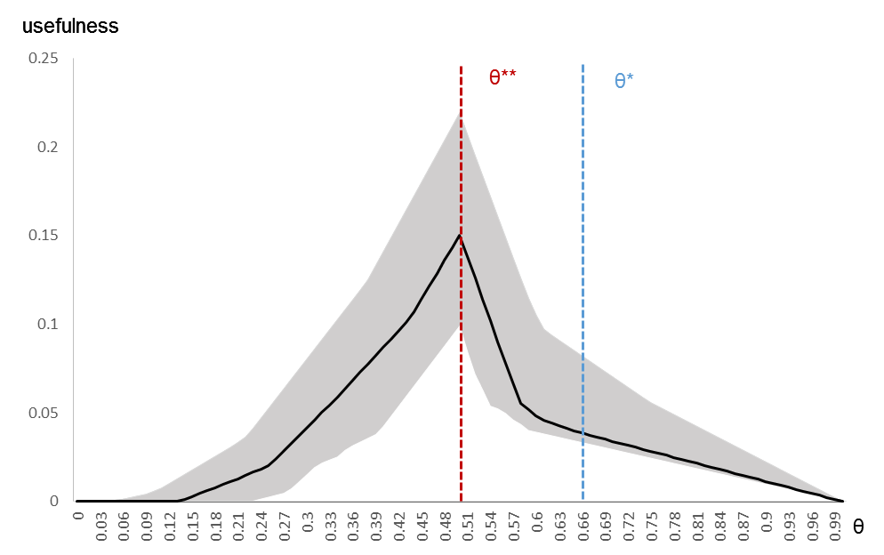

*Рисунок 1.* Показатель полезности для различных предпочтений

*Примечание:* рассчитано на основе данных сформированной выборки

Полученные результаты показывают, что максимальное значение функции полезности достигается при θ = 0,5. То есть использование показателя кредитного разрыва в качестве индикатора раннего обнаружения было бы наиболее целесообразно в ситуации, когда экономические агенты в равной степени обеспокоены отсутствием сигнала о кризисе и получением ложного сигнала. При этом значения функции полезности уменьшаются со сдвигом θ в обоих направлениях от значения 0.5.

Однако научная литература условно предполагает, что лица, принимающие решения, придают более высокий вес предпочтению обнаружения кризиса – то есть, θ > 0.5 (см., например, Detken и Smets 2004; Alessi и Detken 2018). Это объясняется тяжестью финансового кризиса, его высокими издержками, проявляющимися в форме потерь производства, растущей безработицы и государственного дефицита. Таким образом, в данной работе предполагается, что в текущих условиях θ* = 0,66 (т.е. издержки пропуска кризиса в два раза выше, чем издержки получения ложного сигнала). Можно отметить, что при таких предпочтениях полезность показателя кредитного разрыва положительна, но значительно ниже максимального значения.

***Часть 2. Моделирование влияния Базеля 3 на остроту финансовых кризисов***

Рассматриваются изменения, которые произойдут после введения макропруденциальных мер Базеля III и как они повлияют на эффективность использования кредитного разрыва для предсказания финансовых кризисов в новых условиях. Предположительно, регулирование Базеля III (например, минимальное статическое требование к капиталу CAR3) может снизить остроту банковских кризисов. Например, если предположить, что издержки финансового кризиса будут сокращены вдвое после внедрения статических требований Базеля III к капиталу, тогда θ** = 0.5. В этих обстоятельствах полезность кредитного разрыва значительно возрастает.

Для подтверждения предположений о влияние Базеля III на остроту финансового кризиса, проводится следующий эксперимент: увеличивается величина *K* с 3% до 10% (что соответствует рекомендациям по увеличению требований к капиталу). Рассчитывается новый набор данных по искусственно сгенерированным темпам роста ВВП и показателям тяжести рецессий в экономике. Первый вычисляемый показатель — это безусловная вероятность наблюдения снижения ВВП больше порогового значения Р (мы тестируем Р=5% и Р=10%). Второй показатель - это условная вероятность наблюдения снижения больше заданного порога. Результаты представлены в таблице 2.

Таблица 2. Тяжесть рецессий при различных требованиях к капиталу

|  |  |  |  |  |
| --- | --- | --- | --- | --- |
|  | Безусловная вероятность рецессии | | Условная вероятность рецессии | |
| Пороговое значение Р | >10% | >5% | >10% | >5% |
| Эмпирическое | 0.025 | 0.07 | 0.092 | 0.258 |
| Сгенерированное (К = 3%) | 0.026 | 0.057 | 0.096 | 0.212 |
| Сгенерированное (К = 10%) | 0.006 | 0.033 | 0.023 | 0.121 |

*Примечание:* рассчитано на основе данных сформированной выборки

Оценки показывают, что для P=5%, показатели тяжести рецессии уменьшаются примерно вдвое при увеличении K с 3% до 10%. Падение будет еще более значительным, если P=10%. Предположительно, эти результаты можно рассматривать как прокси для изменения издержек финансового кризиса при более высоких требованиях к капиталу. Соответственно, для целей оценки полезности системы раннего предупреждения мы предполагаем, что потери, связанные с ошибкой I рода (т.е. отсутствие сигнала при наличии кризиса), могут быть в два раза ниже после введения Базеля III.

***Часть 3. Использование байесовских методов для макроэкономического моделирования фаз бизнес-цикла***

Период оценивания моделей - с 1 квартала 1953 года по 3 квартал 2015 года. На основе результатов оценивания реального ВВП США и занятости США, вычислено, что средние темпы роста ВВП: 2,1% в 1 режиме и 4,75% в режиме 2. Так как модель состоит из двух режимов, то назовем состояние 1 - режим спада, и состояние 2 - режим роста. Полученные оценки значительно выше, чем в других научных работах. Например, в работе [Hamilton](http://econpapers.repec.org/RAS/pha60.htm) (1989), используя данные с 1952Q2 до 1984Q4 по реальному ВВП, модель с двумя режимами привела к оценкам средних темпов роста -0,4% в режиме спада и +1,2% в режиме роста. Переходные вероятности равны 0,769 в режиме спада и 0,764 в режиме роста. Эти вероятности существенно ниже, чем в исследовании Гамильтона [[Hamilton](http://econpapers.repec.org/RAS/pha60.htm), 1989], где они равны 0,756 и 0,905 соответственно. Такие различия доказывают, что в данном исследовании режим роста менее персистентен. Ожидаемая средняя продолжительность нахождения в одном состояние примерно равна 1/(1-0,7694)=4,34 квартала для режима спада и 1/(1-0.7642)=4,24 квартала для режима роста. Эти значения меньше фактических величин продолжительности спадов и подъемов. Согласно данным National Bureau of Economic Research (далее - NBER), средняя продолжительность экономических рецессий составляет 4,7 квартала, и средняя продолжительность стремительного экономического роста составляет 14,3 квартала для послевоенной экономики США. Оцененные продолжительности также значительно отличаются от полученных в работе Гамильтона [[Hamilton](http://econpapers.repec.org/RAS/pha60.htm), 1989], где они равны 4,1 квартала в режиме спада и 10,5 в режиме роста.

Фактические значения темпов роста и данные о бизнес-циклах, взятые из базы NBER, представлены на рисунке 1. Оцененная вероятность события $s_{t}=0$ (то есть вероятность нахождения в режиме спада) представлена на рисунке 2. По вертикальной оси отложена вероятность нахождения в режиме 1. Прогнозные значения вероятности для определения пиков и впадин бизнес-цикла составляют 0,5 в качестве порогового значения для $s_{t}=0$. Вертикальными серыми линиями (рис. 1 и 2) выделены те периоды, в которых оцененная вероятность спада (согласно MS-BVAR модели) больше 0,5.

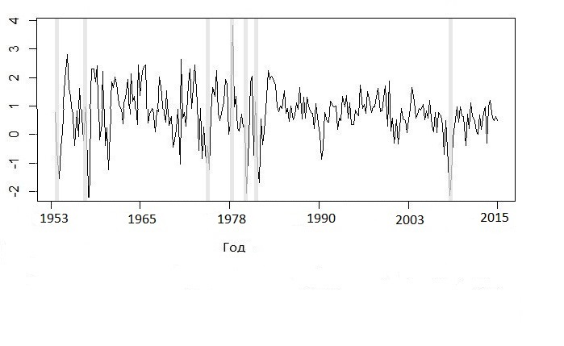

*Рис. 1.* Фактические значения темпов роста ВВП США.

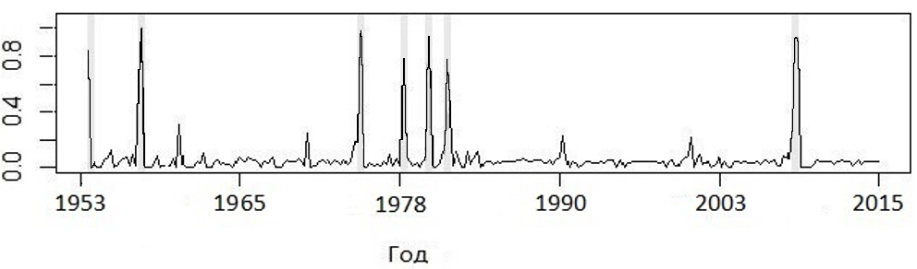

*Рис. 2.* Прогнозные значения вероятности нахождения в режиме спада для двумерной модели с марковскими переключениями.

*Примечание:* рассчитано на основе данных сформированной выборки.

Таблица 3 объединяет в себе данные рисунков 1 и 2, т.е. фактические данные из баз NBER и данные по оцененным сглаживающим вероятностям двумерной модели с марковскими переключениями. Первый значительный экономический спад в США произошел в период 1953Q3-1954Q2 годы, вероятность нахождения в режиме 2 в период 1953Q2-1954Q2 примерно равна 0,82, то есть данный кризис выявлен с опережением на 1 квартал. Следующий период спада уровня ВВП и занятости наблюдается в 1957Q3-1958Q2 г.г., вероятность нахождения в режиме 1 примерно равна 0,91, но, как и предыдущий кризис, выявлен с опережением в 1 квартал. Модель идентифицировала кризисы 1973Q4-1975Q1, 1980Q1-1980Q3, 1981Q1-1982Q4, 2008Q1-2009Q3 годов.

*Таблица 3.* **Фактические данные и данные по оцененным сглаживающим вероятностям двумерной модели с марковскими переключениями**

|  |  |  |
| --- | --- | --- |
| NBER | | Оцененная вероятность нахождения в режиме спада  P [st = 0] > 0.5 |
| Пик | Дно | Режим спада |
| 1953Q3 | 1954Q2 | 1953Q2 - 1954Q2 |
| 1957Q3 | 1958Q2 | 1957Q2 - 1958Q1 |
| 1960Q2 | 1961Q1 | - |  |
| 1969Q4 | 1970Q4 | - |
| 1973Q4 | 1975Q1 | 1973Q4 - 1975Q1 |
| 1980Q1 | 1980Q3 | 1980Q1 - 1980Q3 |
| 1981Q1 | 1982Q4 | 1981Q1 - 1982Q4 |
| 1990Q3 | 1991Q2 | - |
| 2001Q2 | 2001Q4 | - |
| 2008Q1 | 2009Q3 | 2008Q1 - 2009Q3 |

*Примечание:* рассчитано на основе данных сформированной выборки.

Двумерная модель с марковскими переключениями идентифицировала не все бизнес-циклы, в сравнении с данными NBER. Для рецессий в 1960Q2-1961Q1, 1969Q4-1970Q4, 1990Q3-1991Q2, 2001Q2-2001Q4 годов, значение P [St = 0] оказались ниже пороговых 0,5.

Схема регрессионного эксперимента осуществляется для построения прогнозов по следующим конкурирующим моделям: BVAR и MSBVAR. Точечные прогнозы сравниваются с фактическими значениями интересующих временных рядов и рассчитываются показатели среднеквадратических отклонений.

*Таблица 4.* **RMSE для моделей байесовской векторной авторегрессии**

|  |  |  |  |  |  |
| --- | --- | --- | --- | --- | --- |
| Модель прогнозирования | Горизонт прогнозирования | | | | Средняя величина RMSE |
| 4 | 3 | 2 | 1 |
| MSBVAR | 0,407 | 0,404 | 0,416 | 0,429 | 0,414 |
| BVAR | 0,370 | 0,376 | 0,378 | 0,380 | 0,376 |

*Примечание:* рассчитано на основе данных сформированной выборки

Согласно таблице 4, величина RMSE достигает своего минимального значения для модели BVAR. Таким образом, модели BVAR являются более предпочтительными для краткосрочного прогнозирования динамики основных макроэкономических показателей в США, по сравнению с моделью MSBVAR. Это предположение подтверждается работой Kim et al., (1999), согласно которой модели BVAR являются более оптимальными для краткосрочного прогнозирования. Также полученный результат можно объяснить низкой вероятностью перехода из одного режима в другой в течение четырех кварталов (среднее время нахождения в любом режиме больше четырех кварталов), то есть для краткосрочных прогнозов BVAR и MSBVAR будут давать схожие результаты.

Далее будет проведен анализ с помощью функций импульсных откликов модели с марковскими переключениями.

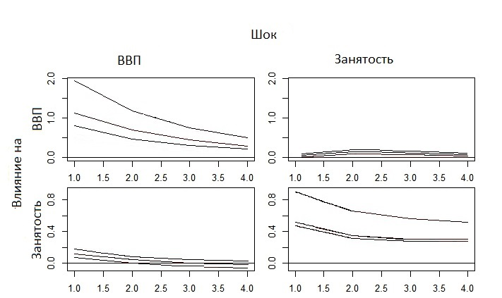

*Рис. 3.* Влияние шоков на макроэкономическую динамику ВВП и занятости США модели MSBVAR для режима спада (медиана, а также 16 и 84 перцентили распределения).

*Примечание:* рассчитано на основе данных сформированной выборки.

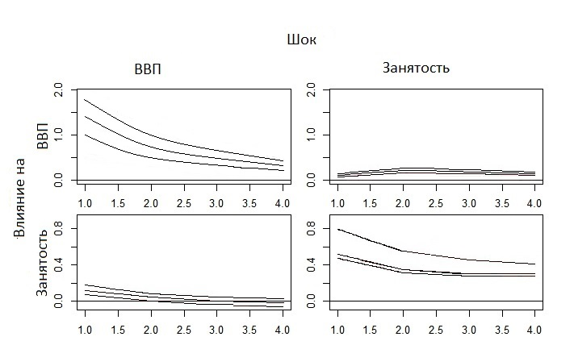

*Рис. 4.* Влияние шоков на макроэкономическую динамику ВВП и занятости США модели MSBVAR для режима роста (медиана, а также 16 и 84 перцентили распределения).

*Примечание:* рассчитано на основе данных сформированной выборки.

Рассмотрим динамику экономических индикаторов: ВВП США и занятости. На рисунке 3 представлены результаты оценки функций импульсного отклика для режима спада. График для режима роста представлен на рисунке 4.

Шок ВВП США оказывает положительную динамику, как на ВВП США, так и на занятость (см. рис. 3 и 4). В краткосрочном периоде этот шок приводит к резкому скачку ВВП. В долгосрочном периоде шок ВВП США оказывает положительное влияние, но его воздействие на ВВП спадает с течением времени. Что касается занятости, то в краткосрочном периоде шок ВВП оказывает положительное воздействие, а в долгосрочном периоде его влияние спадает до нуля. Шок занятости оказывает статистически значимое воздействие на оба экономических показателя, но меньшее, чем шок ВВП. Но шок ведет к положительному импульсу занятости на протяжении 4 кварталов. Более того, влияние этого шока не снижается до нуля, т.е. этот шок является персистентным. Его влияние на ВВП минимально.

На следующем этапе проведен анализ модели BVAR с помощью функций импульсных откликов.

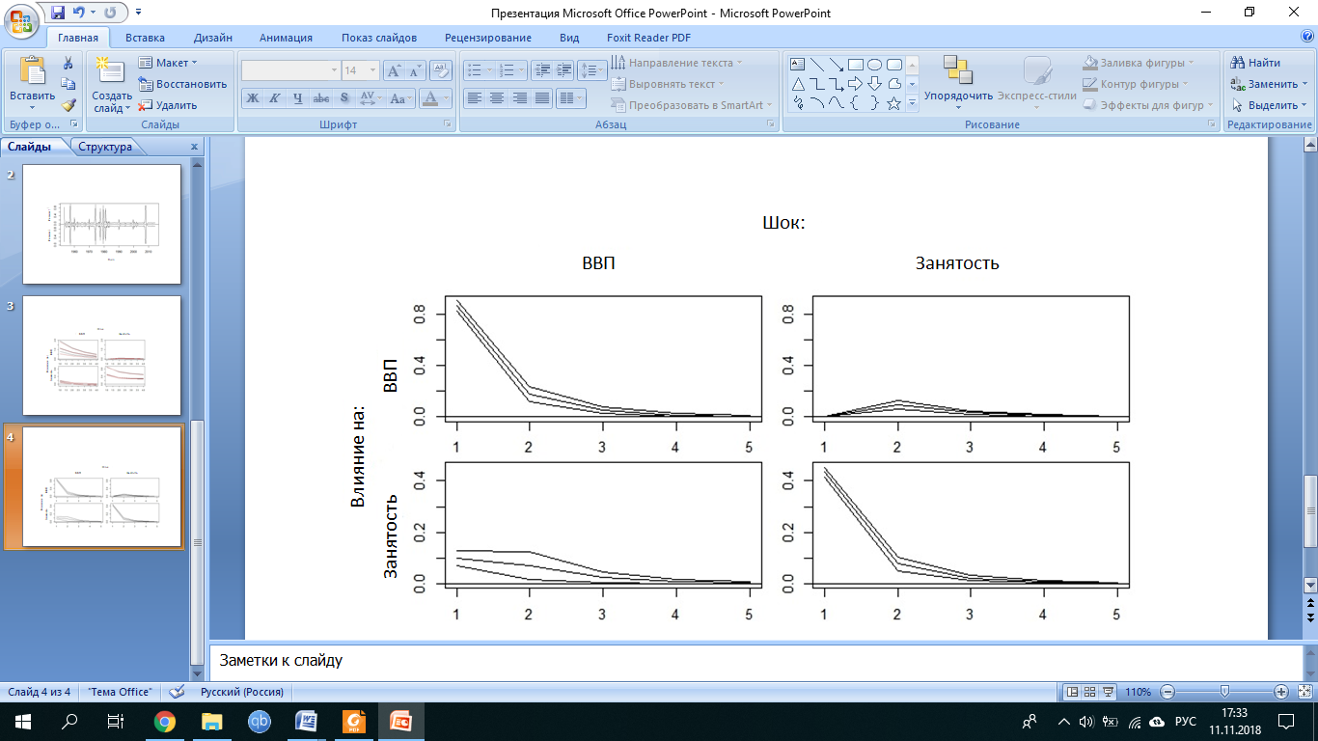

*Рис. 5*. Влияние шоков на экономическую динамику ВВП и занятости для модели BVAR (медиана, а также 16 и 84 перцентили распределения).

*Примечание:* рассчитано на основе данных сформированной выборки.

Отметим, что импульсные отклики для модели MSBVAR имеют вид близкий к поведению импульсных откликов для модели BVAR на рис. 5. Анализ функций импульсных откликов позволил выявить основные направления взаимодействия переменных моделей MSBVAR и BVAR и проинтерпретировать результаты.

**Теоретическая и практическая значимость**

Теоретическая значимость исследования состоит в том, что был разработан модельный аппарат, который может быть использован для широкого круга задач, в том числе для более детальной оценки монетарной и фискальной политики, для определения влияния банковского кредитования на экономику страны и т.д. Кроме того, в работе продемонстрирована возможность прогнозирования влияния макропруденциальных мер Базеля III в новых условиях, а также проведения качественного анализа с использованием функции импульсивного отклика. Практическая значимость этого исследования заключается в том, что полученные результаты и прогнозы могут быть использованы для совершенствования денежно-кредитной политики Банка России.

**Основные положения, выносимые на защиту**

* В результате проведенного эмпирического анализа было выявлено, что сигналы, основанные на показателе кредитного разрыва наиболее полезны, когда предпочтения экономических агентов в отношении ошибок I и II рода примерно равны. Однако, согласно нынешнему консенсусу, предпочтение избежать пропуска кризиса выше, чем выдача ложного сигнала.
* Меры Базеля III потенциально могут привести к снижению остроты кризисов и, соответственно, снижению цены пропущенного кризиса. Таким образом, потери, связанные с ошибкой типа I (т. е. отсутствие сигнала), могут быть в два раза ниже в после введения Базелем III требований по капиталу.
* С помощью построенных моделей: байесовской векторной авторегрессии (BVAR) и байесовской векторной авторегрессии с марковкскими переключениями (MSBVAR), было оценено взаимовлияние макроэкономических переменных: реальный ВВП США и занятость. На основе результатов оценивания двумерной модели с марковскими переключениями вычислены средние темпы роста ВВП и ожидаемая продолжительность нахождения в каждом режиме. Для получения прогноза применяется рекурсивная схема регрессии. Точечные прогнозы сравниваются с фактическими значениями интересующих временных рядов. На основе среднесрочных прогнозов рассчитываются среднеквадратические ошибки. В рамках данной работы строятся импульсные функции отклика, позволяющие оценить, как реагируют переменные в модели на изменения, шоки.

**Конференции**

* 3-я зимняя школа по аналитике данных в лаборатории ЛАТАС, НИУ ВШЭ, 2018г.

Доклад: «Applying Bayesian Methods to Analyze Business Cycles in the USA»

* International Workshop «Systemic Risk in the Financial Sector», The HSE School of Finance, НИУ ВШЭ, 2018

Доклад: «When are credit gap estimates reliable?»

* VI international conference «Modern Econometric Tools and Applications – META», НИУ ВШЭ, 2019

Доклад: «Applying Bayesian Methods to Analyze Business Cycles»

* Research in Economics and Management Incubator (REMI-HSE Program), НИУ ВШЭ Санкт-Петербург, 2019

Доклад: «Applying Bayesian Methods for Macroeconomic Modeling of Business Cycle Phases»

* International Workshop «Bank of Russia: Macroeconomic School», Tula, 2019

Доклад: «Exploring the Interplay Between Early Warning Systems' Usefulness and Basel III Regulation»

**Основные публикации**

* Deryugina E., Guseva M., Ponomarenko A. (2021). Exploring the Interplay Between Early Warning Systems’ Usefulness and Basel III Regulation: Finance Risk Estimation and Modelling in Emerging Market Banking. New Age Tendencies and Perspectives. Advanced Emerged Markets Finance. Springer, 2021. P. 304-314
* Гусева М. Е., Силаев А. М. Использование байесовских методов для макроэкономического моделирования фаз бизнес цикла // Вестник СПбГУ. Экономика. 2020.

**Список литературы**

Aikman, D., Bridges, J., Hoke, S.H., O'Neill, C., Raja A. How do financial vulnerabilities and bank resilience affect medium-term macroeconomic tail risk?” Bank of England working papers, 2019, vol. 824.

Alessi, L., Detken, C. “Quasi real time early warning indicators for costly asset price boom/bust cycles: A role for global liquidity”. European Journal of Political Economy, 2011, 520–533.

Alessi, L., Detken, C. "Identifying excessive credit growth and leverage," Journal of Financial Stability, Elsevier, 2018, vol. 35(C), pages 215-225.

Аrregui, N., Вуenes, J., Кrznar, I., Мitra, S., Santos, A., 2013. “Еvaluating the Net Вenefits of Мacroprudential Рolicy: A Сookbook“, International Monetary Fund IMF Working Paper No. 13/167

Basel Committee on Banking Supervision (2010): "An assessment of the long-term economic impact of stronger capital and liquidity requirements", BIS, August, www.bis.org/publ/bcbs173.htm

Banbura M., Giannone D., Lenza M. Conditional forecasts and scenario analysis with vector autoregressions for large cross-sections. ECARES working paper, 2014, Vol. 15.

Behn, M., Gross, M., and Peltonen, T., 2016. “Assessing the costs and benefits of capital-based macroprudential policy”, ESRB Working Paper Series No 17, July 2016.

Bognanni M., Herbst E. Estimating (Markov-Switching) VAR Models Without Gibbs Sampling: A Sequential Monte Carlo Approach. FRB of Cleveland Working Paper, 2014, Vol. 14-27.

Borio, C. and Lowe, P. “Asset prices, financial and monetary stability: exploring the nexus”, BIS Working Papers, 2002, Vol. 114.

Budnik, K., Affinito, M., Barbic, G., Ben Hadj, S., Chretien, E., Dewachter, H., Gonzalez C. I., at el. 2019. "The benefits and costs of adjusting bank capitalisation: evidence from euro area countries," Working Paper Series 2261, European Central Bank.

Chib S. Marginal likelihood from the Gibbs output. Journal of the American Statistical Association, 1995, Vol. 90, no. 432, pp. 1313-1321.

Cosslett S. R., Lee L. F. Serial correlation in latent discrete variable models. Journal of Econometrics, 1985, Vol. 27, no. 1. pp. 79-97

Detken, C. and Smets, F., 2004. "Asset price booms and monetary policy," Working Paper Series 364, European Central Bank.

Deryugina, E., Ponomarenko, A., 2019. “Determination of the Current Phase of the Credit Cycle in Emerging Markets”, Russian Journal of Money and Finance, 78(2), 28–42.

Deryugina E., Guseva M., Ponomarenko A. (2021). Exploring the Interplay Between Early Warning Systems’ Usefulness and Basel III Regulation: Finance Risk Estimation and Modelling in Emerging Market Banking. New Age Tendencies and Perspectives. Advanced Emerged Markets Finance. Springer, 2021. P. 304-314

Drehmann, M., Juselius, M., 2014. Evaluating early warning indicators of banking crises: Satisfying policy requirements. International Journal of Forecasting 30, 759–780.

Francq C., Zakoïan J. M. Stationarity of Multivariate Markov-Switching ARMA Models. Journal of Econometrics, 2001, Vol. 102, pp. 339-364.

Fruhwirth-Schnatter S. Finite Mixture and Markov Switching Models. Springer Series in Statistics, 2008.

Hamilton J. A New Approach to the Economic Analysis of Nonstationary Time Series and the Business Cycle. Econometrica, 1989, Vol. 57, no. 2, pp. 357-384.

Hamilton J. What’s real about the business cycle? Federal Reserve Bank of St. Louis Review, 2005, Vol. 87, pp. 435-52.

Hamilton J. Macroeconomic Regimes and Regime Shifts. NBER Working Papers, 2016, Vol. 21863.

Hsu S.H., Kuan C.M. Identifying Taiwan’s business cycles in 1990s: An application of the bivariate Markov switching model and Gibbs sampling (in Chinese). Journal of Social Sciences and Philosophy, 2001, Vol. 13, pp. 515-540.

Hubrich K., Tetlow R.J. Financial Stress and Economic Dynamics: The Transmission of Crises. FEDS Working Paper, 2012, Vol. 82.

Kaminsky, G., Lizondo, S. and Reinhart, C., 1998. “Leading indicators of currency crisis”. Staff Paper 1, IMF, 1998.

Karlsson S. Forecasting with BVAR. Handbook of economic forecasting, H:. Elsevier, 2013

Kim C., Nelson C. State-Space Models with Regime Switching. MIT Press, 1999.

Laeven, L. and Valencia, F. “Systemic banking crises: a new database”, IMF Press Working Paper, 2008, Vol 08 no.224.

Miles, D., Yang, J., Marcheggiano, G., 2013. “Optimal Bank Capital”, The Economic Journal, 123(567), 1–37.

Orcutt, G. A. Study of the autoregressive nature of the time series used for Tinbergen’s model of the economic system of the United States 1919-1932. Journal of the Royal Statistical Society Series, 1948, Vol. 10, pp. 1-45.

Pogosyan K. Al'ternativnye modeli prognozirovaniya osnovnyh makroehkonomicheskih pokazatelej Armenii. Kvantil', 2015, no. 13.

Sargent T.J., Sims C.A. Empirical Macroeconomics. Nobel Prize in Economics documents, 2011, Vol. 2.

Popoyan, L., Napoletano, M., Roventini, A., 2017. "Taming macroeconomic instability: Monetary and macro-prudential policy interactions in an agent-based model," Journal of Economic Behavior & Organization, Elsevier, vol. 134(C), pages 117-140.

Schumacher C. Forecasting German GDP using alternative factor models based on large datasets. Journal of forecasting, 2007, Vol. 2007, no. 4, pp. 271-302

Sims C. Macroeconomics and Reality. Econometrica, 1980, Vol. 48, no. 1, PP. 1-48.

Sims C., Waggoner D., and Zha, T. Methods for inference in large multiple-equation Markov-switching models. Journal of Econometrics, 2008, Vol. 146, no. 2, pp. 255-274.

Stock J. H, Watson M. W. Factor Models and Structural Vector Autoregressions in Macroeconomics. Handbook of Macroeconomics, 2016, Vol.2, pp. 415-525.

Theodoridis K., Zanetti F., Liu PP. , Mumtaz H. Changing Macroeconomic Dynamics at the Zero Lower Bound. Economics Series Working Papers, 2017, Vol. 824.

Tjøstheim D. Some Doubly Stochastic Time Series Models. Journal of Time Series Analysis, 1986, Vol. 7, pp. 51-72.

Yang M. X. Some Properties of Vector Autoregressive Processes with Markov Switching Coefficients. Econometric Theory, 2000, Vol. 16, pp. 23-43

1. Австралия, Австрия, Бельгия, Великобритания, Германия, Греция, Дания, Ирландия, Испания, Италия, Канада, Нидерланды, Норвегия, Португалия, Россия, США, Финляндия, Франция, Швеция, Южная Корея, Япония.